**Лабораторна робота № 18**

**Web-програмування**

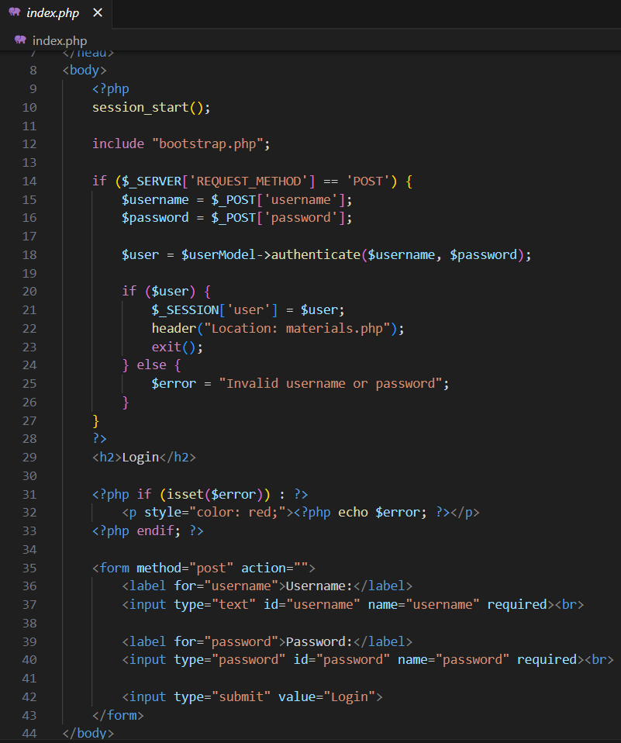

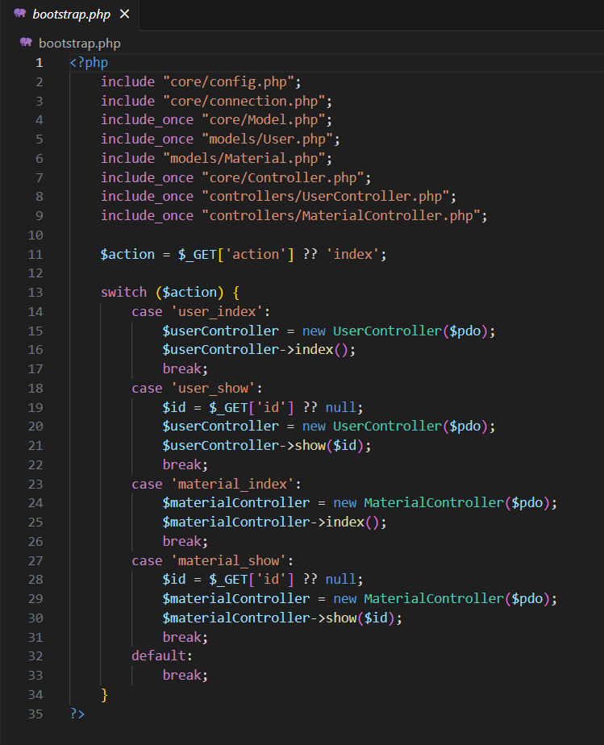

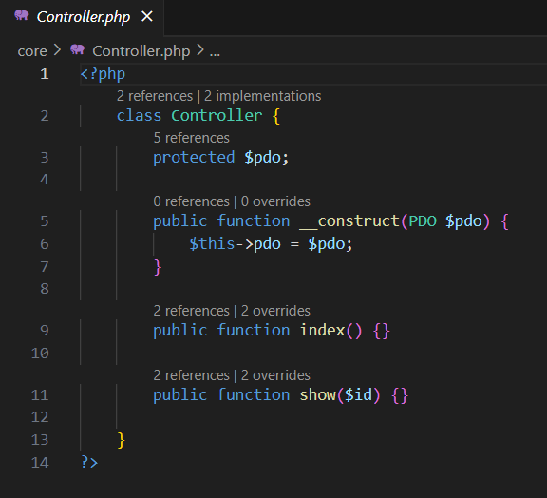

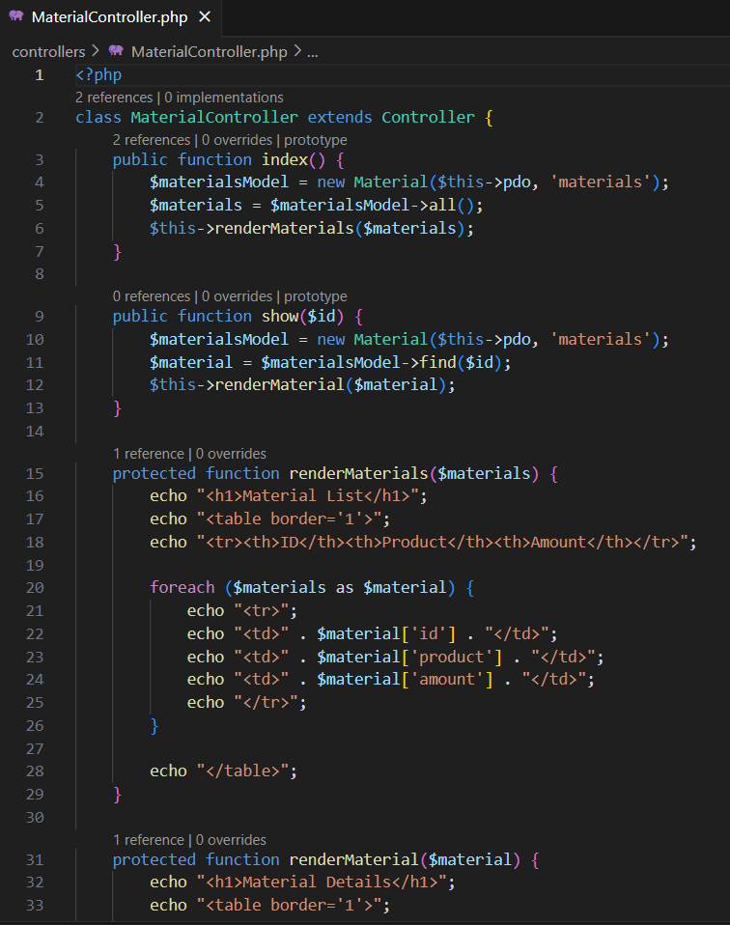

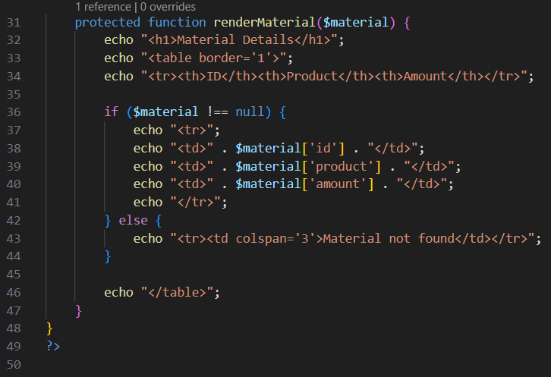

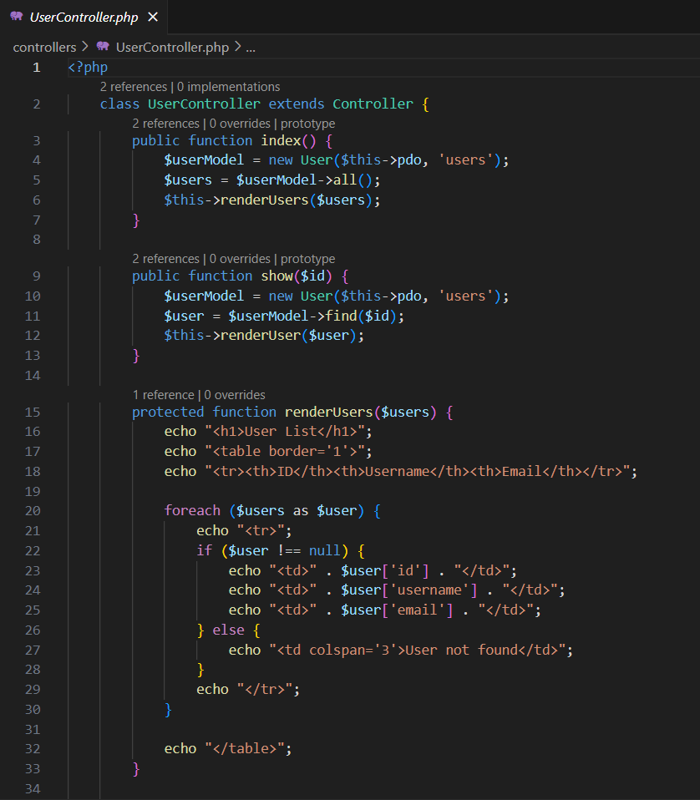

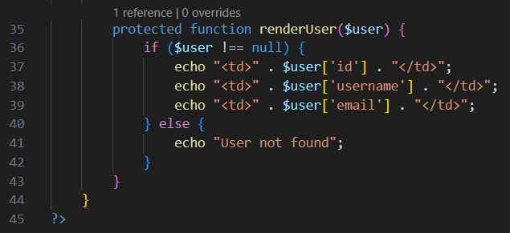

**Контрольні питання**

1. Що таке контролер в контексті веб-розробки?

У веб-розробці контролер – це компонент, відповідальний за обробку HTTP-запитів, взаємодіючи з моделями та видами. Контролер призначений для керування логікою обробки запитів і подій веб-додатку.

2. Яка роль контролера в архітектурі MVC (Model-View-Controller)?

У парадигмі MVC, контролер відповідає за прийняття вхідних запитів від користувача, обробку цих запитів, та ініціювання відповідних змін у моделях та відображеннях (видах). Він виконує роль посередника між моделями, які представляють дані, і видами, які відображають інформацію для користувача.

3. Які завдання можуть виконувати контролери в процесі обробки HTTP-запитів?

Контролери можуть виконувати різні завдання, такі як:

- Прийом та аналіз вхідних HTTP-запитів.

- Взаємодія з моделями для отримання чи збереження даних.

- Ініціювання відображення відповідей для користувача.

- Обробка подій та виконання бізнес-логіки.

4. Яка різниця між функціональними контролерами та класами-контролерами в контексті веб-розробки?

Функціональні контролери представляють собою прості функції, що виконують логіку обробки запитів. Класи-контролери, навпаки, це об'єкти класів, які можуть містити більше складну логіку та забезпечувати можливості об'єктно-орієнтованого програмування.

5. Які методи можуть бути присутні в класі-контролері, і що вони роблять?

Методи в класі-контролері можуть включати, наприклад:

- Методи для обробки різних видів HTTP-запитів (GET, POST).

- Методи для виконання бізнес-логіки та інтеракції з моделями.

- Методи для ініціювання та відображення відповідей користувачу.

6. Чому використання контролерів важливо для правильної організації логіки веб-додатку?

Контролери важливі для відокремлення логіки обробки запитів від логіки відображення та роботи з даними. Вони сприяють створенню масштабованих та легко змінюваних веб-додатків, де різні компоненти виконують свої конкретні функції.

7. Як контролери взаємодіють з моделями та видами у парадигмі MVC?

Контролери взаємодіють з моделями, щоб отримати чи зберегти дані, і з видами для ініціювання відображення інформації користувачу. Вони служать посередниками між цими двома компонентами, забезпечуючи правильний обмін даними та керуючи потоком веб-додатку.